AI BOX 需求

版权声明

本文中的所有信息均为厦门瑞为秘密信息，务请妥善保管，未经公司明确作出的书面许可，不得为任何目的、以任何形式或手段（包括电子、机械、复印、录音或其他形式）对本文档的任何部分进行复制、存储、引入检索系统或者传播。

厦门瑞为信息技术有限公司

版本变更记录
版本号 | 修改日期 | 修改人 | 修改记录 | 批准人
V1.0 | 2022/11/1 | 方镭 | 文档创建
V1.1 | 2022/12/1 | 方镭 | - 更改首页，去除网络设置  - 更改摄像头展示UI  - 更改算法展示，采用组件方式去组合成一个算法事件  - 更改任务页面，增加算法编辑  - 更改数据大屏设置  - 更改系统设置UI风格，新增时间设置，网络设置  - 后台新增远程拉取日志

一．引言

目的和范围
本文档目的是收集、分析和定义AI BOX的高层次需要和特性。它侧重于目标用户需要的功能。
范围包括：
设备：RK1126的盒子

预期读者

读者分类 | 目的
产品总工 | 通过本文档了解系统的高层需求结构和特性
项目经理 | 通过本文档了解系统的高层需求结构和特性
系统工程师 | 在产品需求的框架内编写系统需求
架构/概要设计 | 参考产品需求中的功能框架和非功能需求，确定系统的架构策略和方案
测试工程师 | 了解产品需求，以确定测试方案
配置工程师 | 了解产品需求，以确定配置项和配置清单
质量保证工程师 | 了解产品需求，制定质量保证策略和计划

1.3引用文档
文档编号 | 文档名称

1.4文档术语
AI BOX
用于接入摄像头，并进行算法处理，输出结果并上报平台的嵌入式设备
算法
专指视觉算法，用于对图片进行智能分析，并输出结果的程序

摄像头
外部接入的安防摄像头，用于接入盒子进行
任务
用于根据算法和摄像头根据特定规则进行组成的内容

- 产品功能和功能描述

2.1 功能描述
AI-BOX是针对前端普通网络摄像机智能化升级而设计开发的工业级一盘位智能分析设备,集成音视频解码、数据传输、存储、智能算法等多种技术为一体。其外接普通网络像机输入视频，对图像中出现的对象进行智能分析，输出异常告警信号，实现异常行为告警，该设备部署方便，操作简易，环境适应性强。

2.2 整体用户操作流程
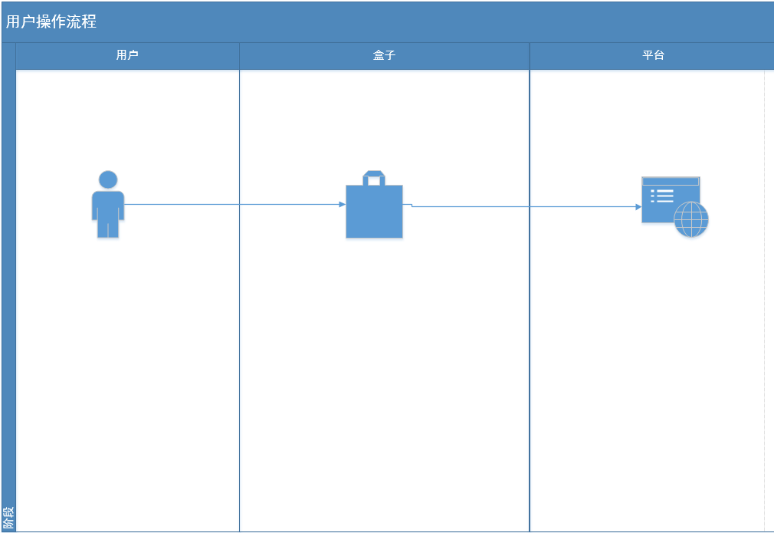

- 配置电脑网段 为192.169.150 网段
- 通过摄像头页面，进行新增摄像头（保证在同一网段），进行摄像头添加
- 通过任务页面，选择摄像头，添加算法和规则进行任务新增。启用任务
- 告警产生后可通过告警查看，并能进行告警处理
- 通过推送管理，可将告警事件推送到平台
- 通过数据大屏进行HDMI输出

2.3 摄像头，算法和任务的关系
摄像头：用于接入IPC摄像头，从摄像头取视频流，并输入盒子进行算法分析

算法：用组件组合形成的算法。可与摄像头进行绑定

任务：摄像头与算法为1对多的关系。可以通过1个摄像头绑定多个算法生成一个任务，一个摄像头只能跑一个同样的算法。匹配后，生成告警事件

三．软件功能

3.1整体架构图

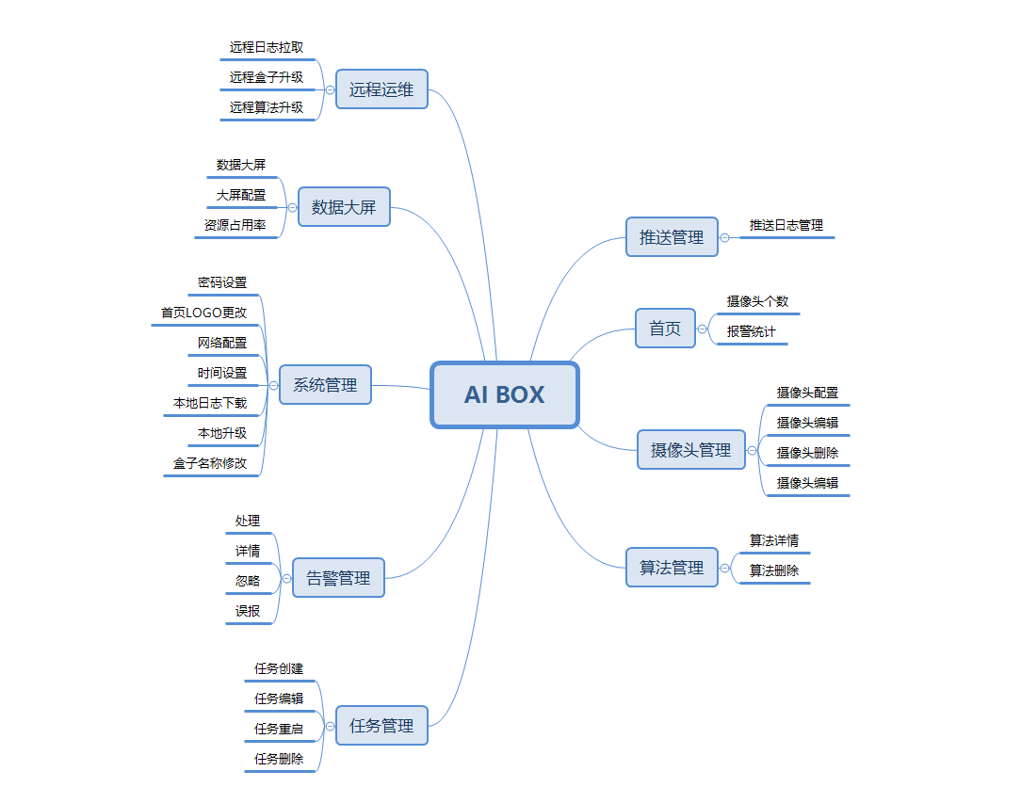

3.2登录页
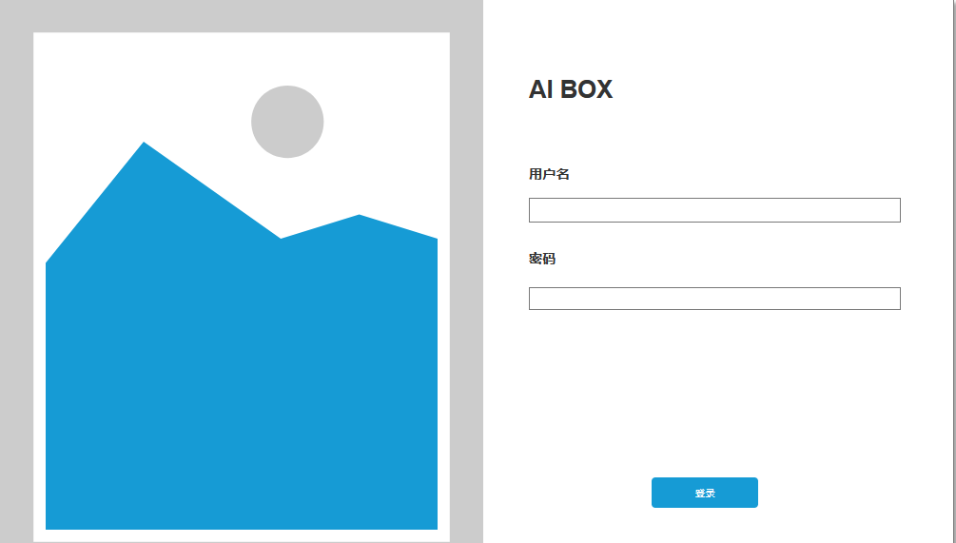
功能名称 | 功能类型 | 功能介绍 | 前置条件 | 后置条件
首页logo图 | 只读图片 | 展示首页logo图片 | 设置网段成功，登录局域网地址192.168.150.108 | 展示首页logo图
用户名 | 输入框 | 输入用户名 | 设置网段成功，登录局域网地址192.168.150.108 | 输入用户名，空格自动清除。
密码 | 加密输入框 | 输入密码 | 设置网段成功，登录局域网地址192.168.150.108 | 输入密码，空格自动清除。用※号替代
登录 | 按钮 | 点击校验登录 | 设置网段成功，登录局域网地址192.168.150.108 | 点击登录，成功跳转到首页。不成功提示登录失败

3.3首页
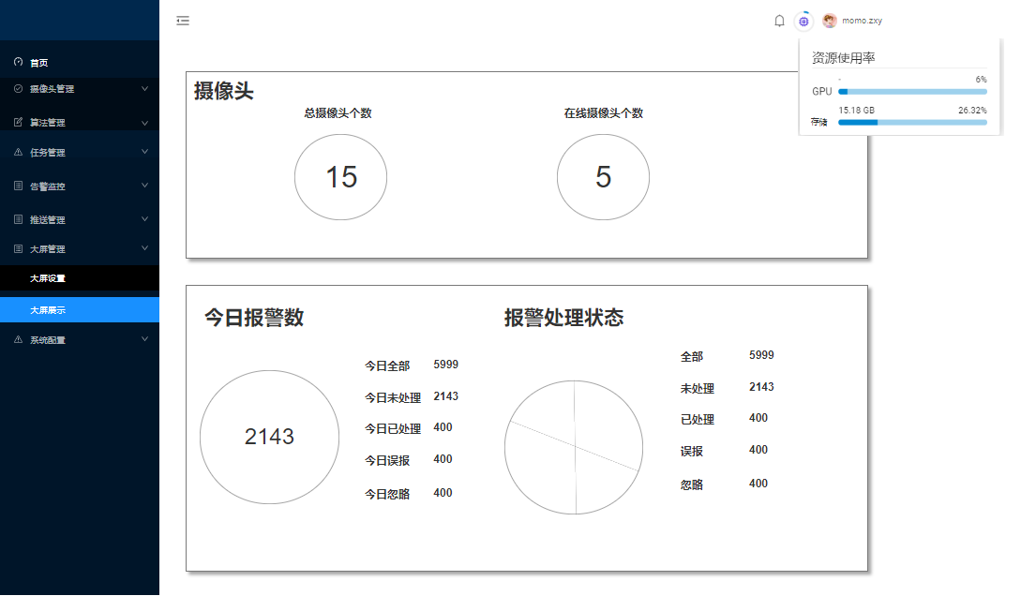
功能名称 | 功能类型 | 功能介绍 | 前置条件 | 后置条件
总摄像头个数 | 只读文本 | 用于展示总的添加的摄像头个数 | 设置网段成功，登录局域网地址192.168.150.108，账户登录成功 | 根据摄像头管理页面的总创建个数进行展示
在线摄像头个数 | 只读文本 | 用于展示码流正常的摄像头个数 | 设置网段成功，登录局域网地址192.168.150.108，账户登录成功 | 展示在摄像头页面码流正常摄像头个数
今日报警数-饼图 | 饼图 | 用于展示今日总数和比例的报警数 | 设置网段成功，登录局域网地址192.168.150.108，账户登录成功 | 展示对应今日未处理，已处理，误报，忽略的比例
今日报警数-全部 | 只读文本 | 用于展示今日报警的总数 | 设置网段成功，登录局域网地址192.168.150.108，账户登录成功 | 展示今日总报警数的全部数值
今日报警数-未处理 | 只读文本 | 用于展示今日报警的总数 | 设置网段成功，登录局域网地址192.168.150.108，账户登录成功 | 展示今日报警数的未处理数值
今日报警数-已处理 | 只读文本 | 用于展示今日报警的已处理数 | 设置网段成功，登录局域网地址192.168.150.108，账户登录成功 | 展示今日报警数的已处理数值
今日报警数-误报 | 只读文本 | 用于展示今日报警的误报个数 | 设置网段成功，登录局域网地址192.168.150.108，账户登录成功 | 展示今日报警数的误报数值
今日报警数-忽略 | 只读文本 | 用于展示今日报警的忽略个数 | 设置网段成功，登录局域网地址192.168.150.108，账户登录成功 | 展示今日报警数的忽略数值
总报警数-饼图 | 饼图 | 用于展示总的报警总数和比例的饼图 | 设置网段成功，登录局域网地址192.168.150.108，账户登录成功 | 展示总的未处理，已处理，误报，忽略的比例
总报警数-全部 | 只读文本 | 用于展示总的报警总数 | 设置网段成功，登录局域网地址192.168.150.108，账户登录成功 | 展示总报警数的全部的数值
总报警数-未处理 | 只读文本 | 用于展示总的未处理报警总数 | 设置网段成功，登录局域网地址192.168.150.108，账户登录成功 | 展示总报警数的未处理的数值
总报警数-已处理 | 只读文本 | 用于展示总的已处理报警数 | 设置网段成功，登录局域网地址192.168.150.108，账户登录成功 | 展示总报警数的已处理数的数值
总报警数-误报 | 只读文本 | 用于展示总的误报数 | 设置网段成功，登录局域网地址192.168.150.108，账户登录成功 | 展示总报警数的误报的数值
总报警数-忽略 | 只读文本 | 用于展示总的忽略数 | 设置网段成功，登录局域网地址192.168.150.108，账户登录成功 | 展示总报警数的忽略的数值

3.3.1 资源占用率
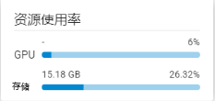
功能名称 | 功能类型 | 功能介绍 | 前置条件 | 后置条件
GPU占用率 | 只读展示 | 展示当前GPU占用率 | 设置网段成功，登录局域网地址192.168.150.108，账户登录成功，且点击右上角GPU图标展示 | 展示当前GPU已使用率
存储占用率 | 只读展示 | 展示当前存储的占用率 | 设置网段成功，登录局域网地址192.168.150.108，账户登录成功，且点击右上角GPU图标展示 | 展示当前已使用存储容量和存储占比

3.4摄像头管理
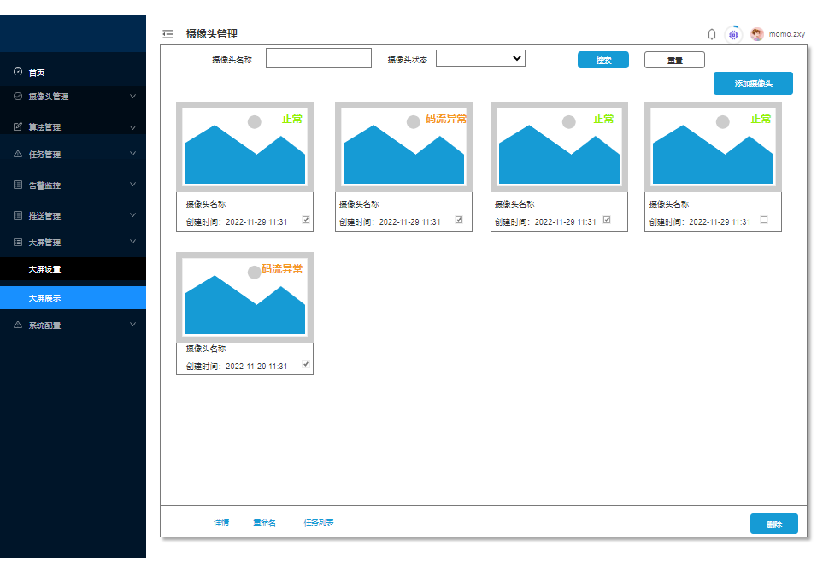
功能名称 | 功能类型 | 功能介绍 | 前置条件 | 后置条件
新建摄像头 | 按钮 | 用于新建摄像头 | 连接设备成功，进入摄像头管理页面 | 点击后出现新建摄像头弹窗
摄像头名称 | 输入框 | 用于搜索摄像头名称 | 连接设备成功，进入摄像头管理页面 | 限制99位，可输出中英文特殊字符，空格清除。支持模糊搜索
摄像头状态 | 输入框 | 用于搜索摄像头状态 | 连接设备成功，进入摄像头管理页面 | 下拉列表，可搜索：正常，码流异常，未启动
搜索 | 按钮 | 用于根据搜索条件进行搜索 | 连接设备成功，进入摄像头管理页面 | 点击后，根据搜索条件出现结果，如无则展示为空
重置 | 按钮 | 用于重置搜索条件 | 连接设备成功，进入摄像头管理页面 | 重置搜索条件
摄像头画面 | 实时画面截图 | 展示摄像头取到流的图片 | 连接设备成功，进入摄像头管理页面 | 正常的每隔5s截图展示。码流异常显示正常之前的图片，未启动展示停留前的图片
摄像头名称 | 只读文本 | 展示摄像头的名称 | 连接设备成功，进入摄像头管理页面 | 展示创建的摄像头名称
摄像头状态 | 只读文本 | 展示摄像头的状态 | 连接设备成功，进入摄像头管理页面 | 展示摄像头当前的状态：正常，码流异常，未启动
创建时间 | 只读文本 | 展示摄像头创建的时间 | 连接设备成功，进入摄像头管理页面 | 展示摄像头的创建时间
复选框 | 复选框 | 可以选中摄像头得画面 | 连接设备成功，进入摄像头管理页面 | 单击摄像头画面出现，对摄像头的多项选择。多多选摄像头，则只有删除按钮
详情 | 链接按钮 | 展示摄像头的详情页面 | 连接设备成功，进入摄像头管理页面 | 点击后，出现详情弹窗
重命名 | 链接按钮 | 对摄像头进行重命名 | 连接设备成功，进入摄像头管理页面 | 点击后，出现重命名弹窗
任务列表 | 链接按钮 | 展示摄像头当前存在的任务列表 | 连接设备成功，进入摄像头管理页面 | 点击后，出现摄像头对应的任务列表
删除 | 按钮 | 对应的摄像头进行删除 | 连接设备成功，进入摄像头管理页面 | 点击后，出现删除弹窗

3.4.1 摄像头添加
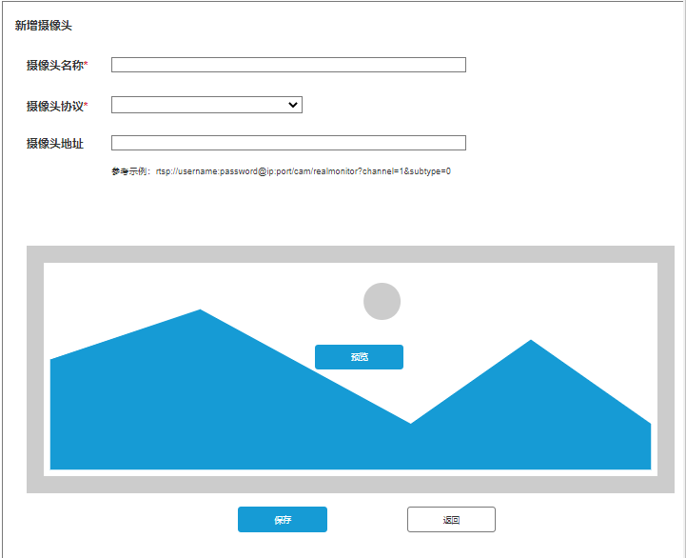
需求实现：
功能名称 | 功能类型 | 功能介绍 | 前置条件 | 后置条件
摄像头名称 | 输入框 | 用于填写摄像头名称 | 设备登录成功，在摄像头管理页面，点击新增摄像头 | 支持特殊字符，中文数字，空格自动去重，位数限制99位以内，允许名称重复
摄像头协议 | 下拉列表 | 用于下拉选择摄像头协议 | 设备登录成功，在摄像头管理页面，点击新增摄像头 | 默认RTSP。支持onvif，GT1281,1400，RTSP协议。
摄像头地址 | 输入框 | 用于填写摄像头取流地址 | 设备登录成功，在摄像头管理页面，点击新增摄像头 | 限制位数在999位。可进行根据参考示例进行取流
摄像头预览 | 视频流 | 用于根据取流后和对应协议进行预览画面 | 设备登录成功，在摄像头管理页面，点击新增摄像头 | 如协议和取流地址成功后，点击预览显示摄像头画面。如取不到流，提示错误
保存 | 按钮 | 摄像头内容填写后，进行保存 | 设备登录成功，在摄像头管理页面，点击新增摄像头 | 如未取到流，提示不可保存。成功取流，点击保存后，摄像头自动启用。
返回 | 按钮 | 用于取消该弹窗 | 设备登录成功，在摄像头管理页面，点击新增摄像头 | 点击返回后，内容不进行保存，弹窗取消

3.4.2 摄像头重命名
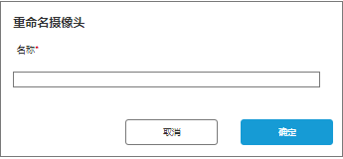
功能名称 | 功能类型 | 功能介绍 | 前置条件 | 后置条件
摄像头名称 | 输入框 | 展示该摄像头的摄像头名称 | 登录设备成功，点击对应摄像头的重命名 | 限制99位，可输出中英文特殊字符，空格清除。支持模糊搜索
取消 | 按钮 | 取消更改摄像头名称 | 登录设备成功，点击对应摄像头的重命名 | 点击取消后，弹窗消息
确定 | 按钮 | 对摄像头名称修改进行确认 | 登录设备成功，点击对应摄像头的重命名 | 确认后，将摄像头名称进行更改。对应的任务不受影响。

3.4.3 摄像头删除
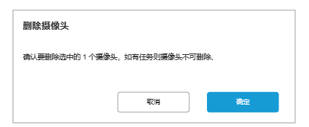
功能名称 | 功能类型 | 功能介绍 | 前置条件 | 后置条件
摄像头删除 | 弹窗 | 对该摄像头进行删除 | 登录设备成功，且存在摄像头 | 点击摄像头删除按钮，出现摄像头删除弹窗
提示内容 | 只读文本 | 提示 | 登录设备成功，且存在摄像头 | 如有任务，提示需要删除跟摄像头的任务后才可以删除。如无上述执行，提示无法删除
确认 | 按钮 | 确认删除摄像头 | 登录设备成功，且存在摄像头 | 如有任务，提示需要删除跟摄像头的任务后才可以删除。如无上述执行，提示无法删除
取消 | 按钮 | 取消删除弹窗 | 登录设备成功，且存在摄像头 | 取消该弹窗

3.4.4 摄像头详情
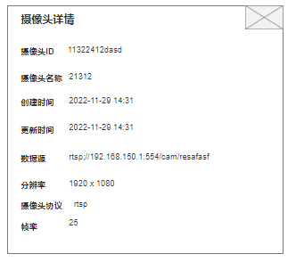
功能名称 | 功能类型 | 功能介绍 | 前置条件 | 后置条件
摄像头详情 | 弹窗 | 展示摄像头对应的任务和算法 | 登录设备成功，且存在摄像头，点击详情按钮 | 出现该弹窗
摄像头ID | 只读文本 | 展示摄像头的ID | 登录设备成功，且存在摄像头，点击详情按钮 | 展示当前摄像头的唯一ID标识号
摄像头名称 | 只读文本 | 展示摄像头的名称 | 登录设备成功，且存在摄像头，点击详情按钮 | 展示摄像头创建时的摄像头名称
创建时间 | 只读文本 | 展示摄像头的创建时间 | 登录设备成功，且存在摄像头，点击详情按钮 | 展示摄像头创建时间
更新时间 | 只读文本 | 展示摄像头的更新时间 | 登录设备成功，且存在摄像头，点击详情按钮 | 展示摄像头更改名称后的更新时间
数据源 | 只读文本 | 展示摄像头的数据源 | 登录设备成功，且存在摄像头，点击详情按钮 | 展示摄像头取流的地址
分辨率 | 只读文本 | 展示当前摄像头取流的分辨率 | 登录设备成功，且存在摄像头，点击详情按钮 | 展示摄像头对应的分辨率
摄像头协议 | 只读文本 | 展示当前摄像头的协议 | 登录设备成功，且存在摄像头，点击详情按钮 | 展示摄像头当前对应的协议
帧率 | 只读文本 | 展示摄像头对应的帧率 | 登录设备成功，且存在摄像头，点击详情按钮 | 展示摄像头对应的帧率
关闭 | 按钮 | 关闭该弹窗 | 登录设备成功，且存在摄像头，点击详情按钮 | 关闭该弹窗

3.4.5 摄像头画面放大
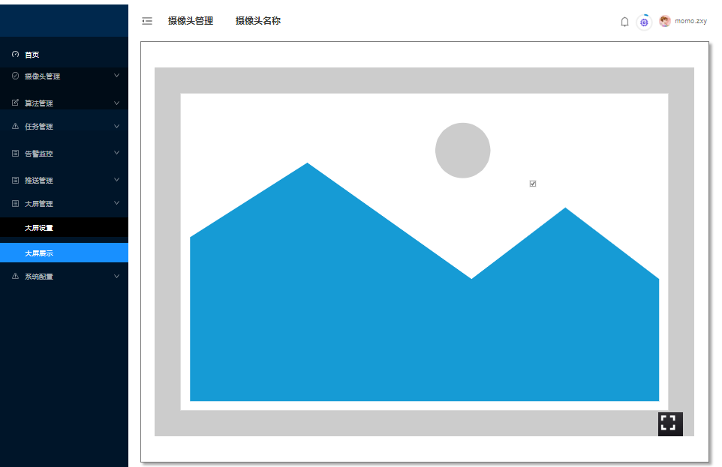
功能名称 | 功能类型 | 功能介绍 | 前置条件 | 后置条件
摄像头放大 | 实时画面 | 展示对应单个摄像头对应的放大画面 | 登录设备成功，且存在摄像头，双击摄像头画面 | 双击后摄像头画面放大
全屏按钮 | 按钮 | 点击后可进行全屏方法 | 登录设备成功，且存在摄像头，双击摄像头画面 | 点击后，全屏放大

3.4.6 摄像头任务列表
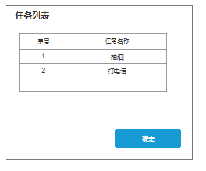
功能名称 | 功能类型 | 功能介绍 | 前置条件 | 后置条件
摄像头任务列表 | 弹窗 | 展示摄像头对应的任务和算法 | 登录设备成功，且存在摄像头，点击任务列表按钮 | 展示摄像头对应的任务和名称
序号 | 只读文本 | 展示对应的序号 | 登录设备成功，且存在摄像头，点击任务列表按钮 | 按顺序展示序号
任务名称 | 只读文本 | 展示摄像头对应的任务名称 | 登录设备成功，且存在摄像头，点击任务列表按钮 | 展示摄像头对应的任务（不管启用于否）

3.5算法管理
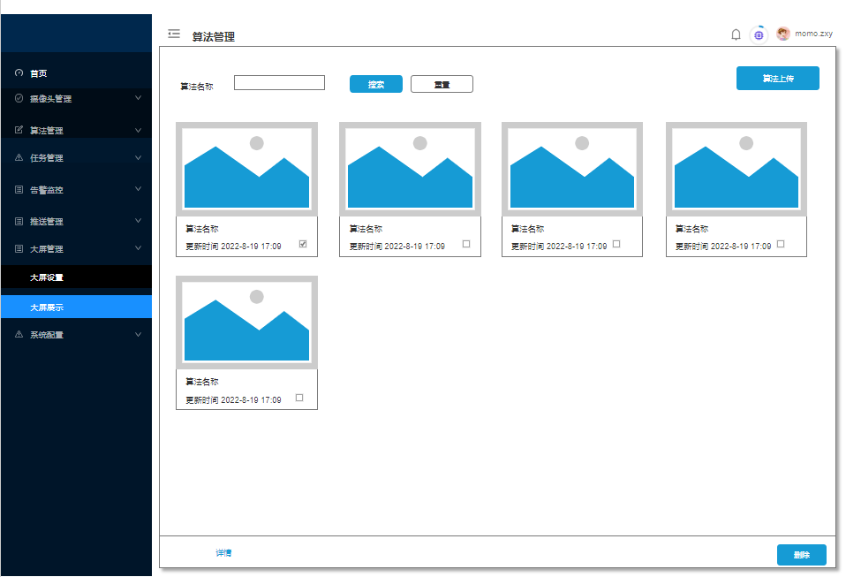
功能名称 | 功能类型 | 功能介绍 | 前置条件 | 后置条件
算法名称 | 输入框 | 用于搜索算法名称 | 设备登录成功，且进入算法管理页面 | 限制99位，可输出中英文特殊字符，空格清除。支持模糊搜索
搜索 | 按钮 | 根据搜索条件进行算法搜索 | 设备登录成功，且进入算法管理页面 | 点击后，根据搜索条件出现结果，如无则展示为空
重置 | 按钮 | 清空搜索条件 | 设备登录成功，且进入算法管理页面 | 重置搜索条件
算法上传 | 按钮 | 进行算法上传 | 设备登录成功，且进入算法管理页面 | 点击后出现算法上传弹窗
算法图片 | 图片 | 进行算法图片展示，和点击后出现算法组件弹窗 | 设备登录成功，且进入算法管理页面 | 单击后，出现对应算法的组件弹窗
算法更新时间 | 只读文本 | 展示算法更新时间 | 设备登录成功，且进入算法管理页面 | 展示算法的更新时间
复现框 | 复选框 | 可多选算法，进行删除操作。或者单选选中后，可选择详情查看 | 设备登录成功，且进入算法管理页面 | 可多选算法，进行删除操作。或者单选选中后，可选择详情查看
详情 | 按钮 | 展示该算法参数 | 设备登录成功，且进入算法管理页面 | 点击后，出现算法详情弹窗
删除 | 按钮 | 删除该算法 | 设备登录成功，且进入算法管理页面 | 点击后，出现算法删除弹窗

3.5.1 算法上传
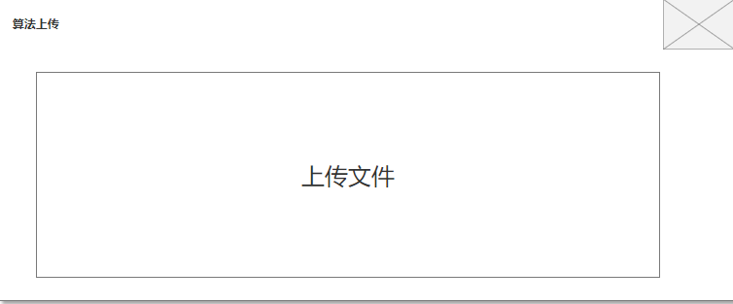
功能名称 | 功能类型 | 功能介绍 | 前置条件 | 后置条件
算法上传弹窗 | 弹窗 | 用于展示算法上传的弹窗 | 连接设备成功，且点击算法上传按钮 | 点击后。出现该弹窗
算法上传文件框 | 文件框 | 可以上传算法文件的内容 | 连接设备成功，且点击算法上传按钮 | 可选择本地文件或者拖拽式将文件放入本窗口。放入后根据算法文件，自动导入。成功和失败都需要提示
取消 | 按钮 | 用于关闭该弹窗 | 连接设备成功，且点击算法上传按钮 | 点击后，该弹窗取消

3.5.2 算法组件
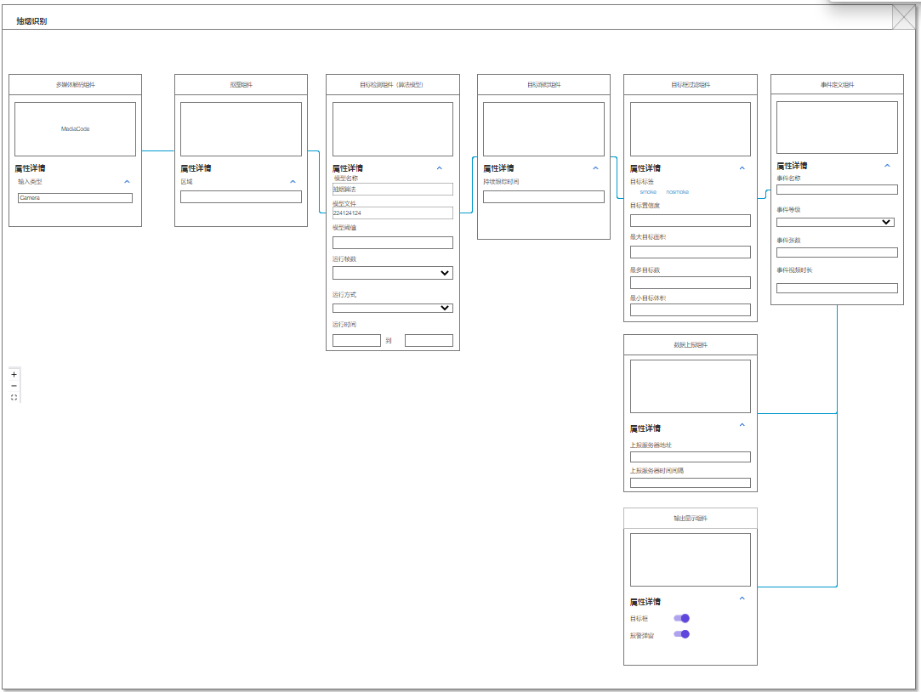

需求实现：
- 参考微软directshow的Filter Graph的设计思想。
- 通过多个组件组合成一个算法，每个组件都是独立的，可以通过组件的不同组合形成一个算法事件。
- 在算法管理页面只可看到每个算法对应的组件组合，对应到任务里面，可以根据每个摄像头进行组件内的参数设置。
- 后期可以扩展多组件，采用并行或串行的方式进行组件的联合。
- 示例参考
序号 | 组件名称 | 组件含义 | 组件内容
1 | 多媒体解码组件 | 用于决定是什么输入流，Camera的方式。 | 视频输入源
2 | 抠图组件 | 可以进行选中的区域进行抠图后算法检测。 | 1.抠图区域（可以通划定区域进行设置）
3 | 目标检测组件（算法模型） | 用于将图片输入算法模型，并可以选中算法跑的帧数 | - 算法名称  - 算法模型  - 算法检测帧数
4 | 目标跟踪组件 | 用于进行该目标的跟踪时间 | 1.跟踪时间
5 | 目标框过滤组件 | 用于算法处理后，产生的目标过小和过大的，进行过滤处理 | - 目标标签（smoke和nosomoke）  - 目标置信度  - 最大目标面积  - 最多目标数  - 最小目标体积
6 | 事件定义组件 | 用于定义算法处理后，产生的事件名称 | - 事件名称  - 事件等级（一般，严重，轻微  - 事件张数  - 事件视频时长
7 | 数据上报组件 | 用于 | - 上报服务器地址  - 上报间隔时长
8 | 输出显示组件 | 用于定义算法处理后输出到画面上展示的内容 | - 目标框开关  - 报警弹窗

3.5.3 算法删除
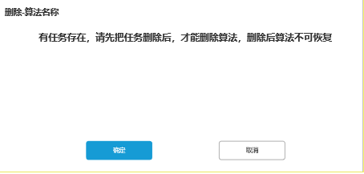
功能名称 | 功能类型 | 功能介绍 | 前置条件 | 后置条件
算法删除 | 弹窗 | 对该算法进行删除 | 登录设备成功，且存在算法，且点击算法删除按钮 | 点击算法删除按钮，出现算法删除弹窗
提示内容 | 只读文本 | 提示 | 登录设备成功，且存在算法，且点击算法删除按钮 | 如有任务，提示需要删除任务后才可以删除。如无上述执行，提示无法删除
确定 | 按钮 | 确认删除算法 | 登录设备成功，且存在算法，且点击算法删除按钮 | 如有任务，提示需要删除任务后才可以删除。如无上述执行，提示无法删除
取消 | 按钮 | 取消删除弹窗 | 登录设备成功，且存在算法，且点击算法删除按钮 | 取消该弹窗

3.5.4 算法应用详情
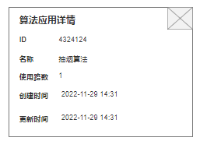
功能名称 | 功能类型 | 功能介绍 | 前置条件 | 后置条件
算法详情弹窗 | 弹窗 | 对该算法进行删除 | 登录设备成功，且存在算法，且点击详情 | 点击算法删除按钮，出现算法删除弹窗
ID | 只读文本 | 展示算法的唯一ID | 登录设备成功，且存在算法，且点击详情 | 展示算法ID
名称 | 只读文本 | 展示算法名称 | 登录设备成功，且存在算法，且点击详情 | 展示算法的名称
使用路数 | 只读文本 | 展示算法对应的摄像头路数 | 登录设备成功，且存在算法，且点击详情 | 展示算法绑定的摄像头路数
创建时间 | 只读文本 | 展示算法的创建时时间 | 登录设备成功，且存在算法，且点击详情 | 展示算法创建的时间
更新时间 | 只读文本 | 展示算法的更新时间 | 登录设备成功，且存在算法，且点击详情 | 展示算法更新的时间，如没有更新则跟创建时间一致
关闭 | 按钮 | 关闭应用详情弹窗 | 登录设备成功，且存在算法，且点击详情 | 关闭应用详情弹窗

3.6任务管理
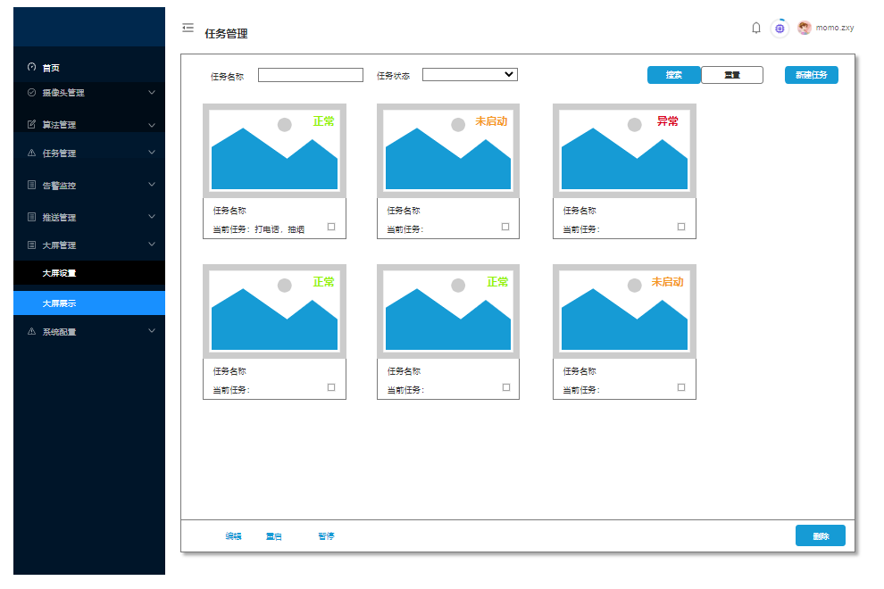
功能名称 | 功能类型 | 功能介绍 | 前置条件 | 后置条件
搜索栏-任务名称 | 输入框 | 用于搜索任务名称 | 登录设备成功，进入任务管理页面 | 限制99位，可输出中英文特殊字符，空格清除。支持模糊搜索
搜索栏-任务状态 | 下拉列表 | 用于搜索任务的状态 | 登录设备成功，进入任务管理页面 | 根据条件（正常，未启动，异常）进行下拉选择
搜索 | 按钮 | 用于根据搜索条件进行搜索 | 登录设备成功，进入任务管理页面 | 点击后，出现对应结果。如无结果展示无结果
重置 | 按钮 | 重置搜索条件 | 登录设备成功，进入任务管理页面 | 点击后，清楚搜索条件
新建任务 | 按钮 | 用于新建任务 | 登录设备成功，进入任务管理页面 | 点击后，出现新建任务弹窗
编辑 | 按钮 | 对已存在任务进行编辑 | 登录设备成功，进入任务管理页面 | 点击后出现编辑任务弹窗
删除 | 按钮 | 对已存在的任务进行删除 | 登录设备成功，进入任务管理页面 | 点击后出现删除任务按钮弹窗
重启 | 按钮 | 对已存在的任务进行重启 | 登录设备成功，进入任务管理页面 | 对已启动的任务进行重启（配置更新），对异常的任务还是异常，对未启动的变成正常任务
暂停 | 按钮 | 对正常的任务进行暂停 | 登录设备成功，进入任务管理页面 | 正常的任务变成未启动。异常的还是异常，未启动还是未启动

3.6.1 新建任务
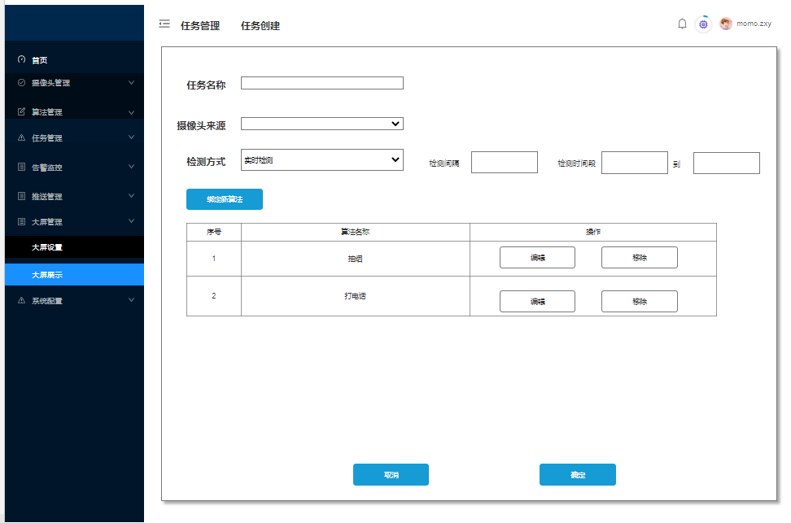
功能名称 | 功能类型 | 功能介绍 | 前置条件 | 后置条件
任务名称 | 输入框 | 可输入编辑任务名称 | 登录设备成功，在任务管理页面，点击新建任务 | 限制99位，可输入中英文特殊字符，空格清除。
摄像头来源 | 下拉列表 | 可选择摄像头已启用的摄像头 | 登录设备成功，在任务管理页面，点击新建任务 | 可选择摄像头页面已启用的摄像头
检测方式 | 下拉列表 | 可选择任务的检测方式 | 登录设备成功，在任务管理页面，点击新建任务 | 可选择（实时检测，轮询检测，定时检测）。针对任务的维度进行设置；选择轮询检测的时候，出现右侧的输入框，可以安装
绑定新算法 | 按钮 | 进行新算法的添加 | 登录设备成功，在任务管理页面，点击新建任务 | 点击出现绑定新算法弹窗
编辑任务-算法 | 按钮 | 进行算法组件参数的设置 | 登录设备成功，在任务管理页面，点击新建任务 | 点击后进入到算法组件内。可对组件的参数进行设置
编辑任务-移除 | 按钮 | 移除已添加到任务的算法 | 登录设备成功，在任务管理页面，点击新建任务 | 点击后移除对应的算法
取消 | 按钮 | 取消该创建任务 | 登录设备成功，在任务管理页面，点击新建任务 | 取消后，内容不保存，恢复到任务管理页面
确定 | 按钮 | 确定创建的任务 | 登录设备成功，在任务管理页面，点击新建任务 | 确定后，任务出现在任务管理页面，且正常启动
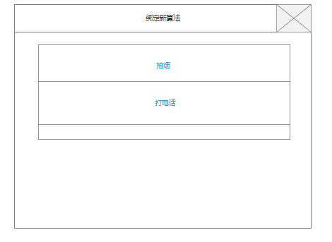
功能名称 | 功能类型 | 功能介绍 | 前置条件 | 后置条件
绑定新算法弹窗 | 弹窗 | 展示算法管理页面存在的算法 | 登录设备成功，在任务管理页面-创建任务页面，点击绑定新算法 | 展示该弹窗
算法列表 | 可选列表 | 展示算法管理页面存在的算法 | 登录设备成功，在任务管理页面-创建任务页面，点击绑定新算法 | 可点击选择存在的算法，点击后即为选中添加。弹窗消失

3.6.2 任务内-算法编辑
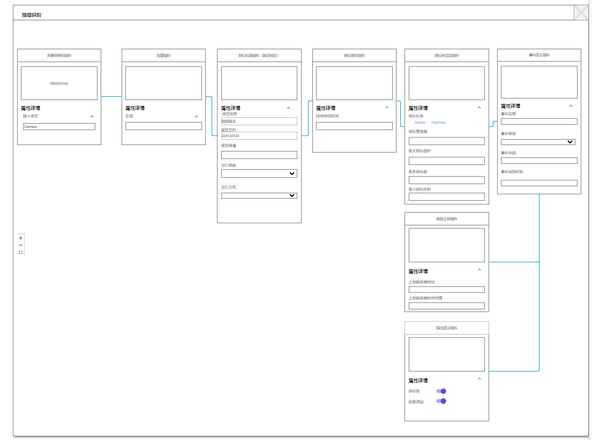
序号 | 组件名称 | 组件含义 | 组件内容
1 | 抠图组件 | 可以进行选中的区域进行抠图后算法检测。 | 1.抠图区域（可以通划定区域进行设置）
2 | 目标检测组件（算法模型） | 用于将图片输入算法模型，并可以选中算法跑的帧数 | 1.算法检测帧数（可选择1-30帧）
3 | 目标跟踪组件 | 用于进行该目标的跟踪时间 | 1.跟踪时间（可选择0-999s）
4 | 目标框过滤组件 | 用于算法处理后，产生的目标过小和过大的，进行过滤处理 | 1.目标标签（smoke和nosomoke）  2.目标置信度  3.最大目标面积  4.最多目标数  5.最小目标体积
5 | 事件定义组件 | 用于定义算法处理后，产生的事件名称 | 1.事件名称  2.事件等级（一般，严重，轻微  3.事件张数  4.事件视频时长
6 | 数据上报组件 | 用于产生算法事件后进行上报 | 1.上报服务器地址  2.上报间隔时长
7 | 输出显示组件 | 用于定义算法处理后输出到画面上展示的内容 | 1.目标框开关  2.报警弹窗

3.6.3 编辑任务
功能名称 | 功能类型 | 功能介绍 | 前置条件 | 后置条件
任务名称 | 只读文本 | 可输入编辑任务名称 | 登录设备成功，在设备管理页面。点击任务进行编辑 | 只读不可编辑
摄像头名称 | 只读文本 | 可选择摄像头已启用的摄像头 | 登录设备成功，在设备管理页面。点击任务进行编辑 | 只读不可编辑
检测方式 | 下拉列表 | 可选择任务的检测方式 | 登录设备成功，在任务管理页面，点击任务进行编辑 | 可选择（实时检测，轮询检测，定时检测）。针对任务的维度进行设置；选择轮询检测的时候，出现右侧的输入框，可以输入输入1-9999秒；选择定时检测，可以按照时间控件时分秒的范围进行选择
绑定新算法 | 按钮 | 进行新算法的添加 | 登录设备成功，在任务管理页面，点击任务进行编辑 | 点击出现绑定新算法弹窗
编辑任务-算法 | 按钮 | 进行算法组件参数的设置 | 登录设备成功，在任务管理页面，点击任务进行编辑 | 点击后进入到算法组件内。可对组件的参数进行设置
编辑任务-移除 | 按钮 | 移除已添加到任务的算法 | 登录设备成功，在任务管理页面，点击任务进行编辑 | 点击后移除对应的算法
取消 | 按钮 | 取消该创建任务 | 登录设备成功，在任务管理页面，点击任务进行编辑 | 取消后，内容不保存，恢复到任务管理页面
确定 | 按钮 | 确定后，将任务进行刷新重启动 | 登录设备成功，在任务管理页面，点击任务进行编辑 | 确定后，将任务进行刷新重启动

3.6.4 删除任务
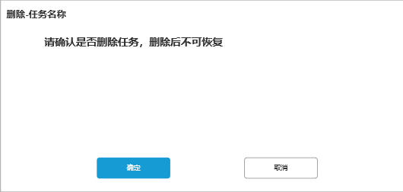
功能名称 | 功能类型 | 功能介绍 | 前置条件 | 后置条件
删除任务弹窗 | 弹窗 | 删除任务弹窗 | 设备连接成功，且进入任务管理界面，点击对应任务 | 点击任务对应的删除按钮，出现该弹窗
确定 | 按钮 | 确认删除任务 | 设备连接成功，且进入任务管理界面，点击对应任务 | 确认后，将任务进行删除
取消 | 按钮 | 取消删除任务 | 设备连接成功，且进入任务管理界面，点击对应任务 | 取消该弹窗

3.6.5 任务实时画面
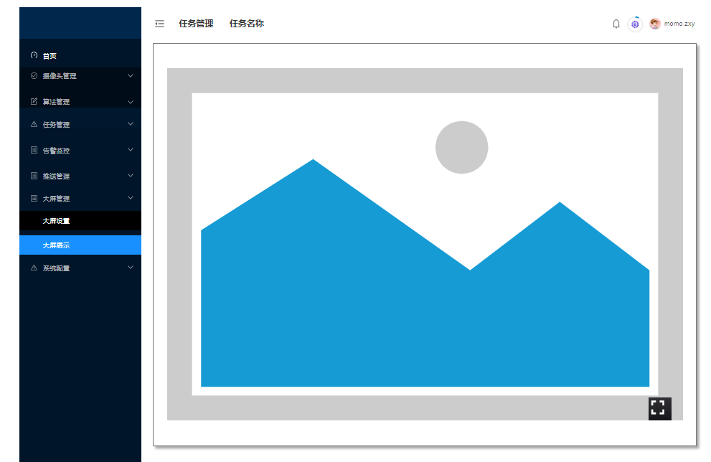
功能名称 | 功能类型 | 功能介绍 | 前置条件 | 后置条件
实时画面弹窗 | 弹窗 | 展示算法处理后的实时画面 | 设备连接成功，且进入任务管理界面，双击单个任务画面 | 任务实时画面放大，展示实时流。点击全屏进行放大

3.7告警管理
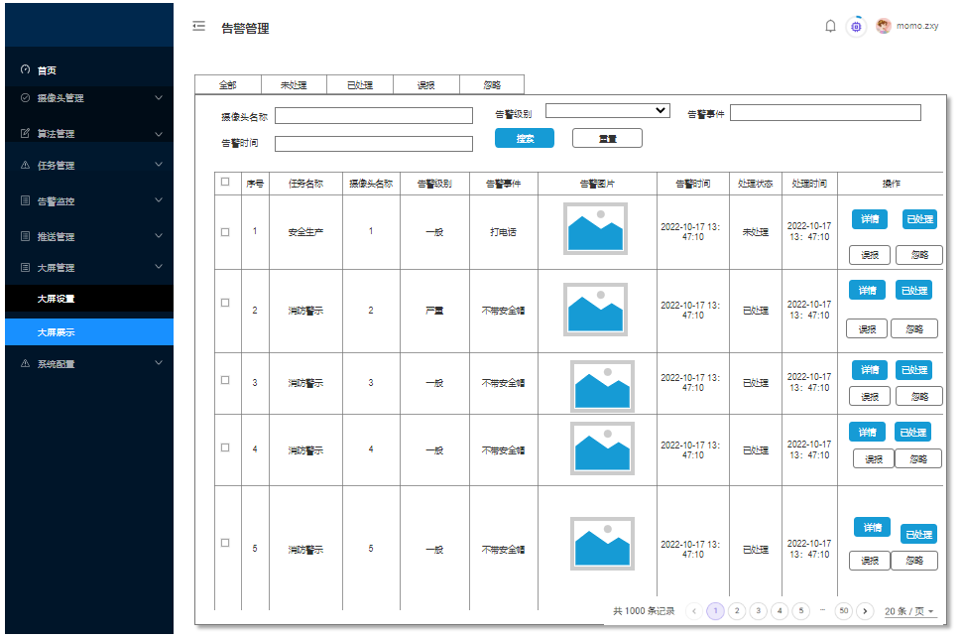
功能名称 | 功能类型 | 功能介绍 | 前置条件 | 后置条件
全部告警状态 | 状态列表 | 用于展示全部报警的数据 | 设备登录成功，且进入告警监控页面 | 展示对应的全部告警列表
未处理告警状态 | 状态列表 | 用于展示未处理报警的数据 | 设备登录成功，且进入告警监控页面 | 展示对应的未处理的告警列表
已处理告警状态 | 状态列表 | 用于展示已处理报警的数据 | 设备登录成功，且进入告警监控页面 | 展示对应的已处理的告警列表
误报告警状态 | 状态列表 | 用于展示误报的报警的数据 | 设备登录成功，且进入告警监控页面 | 展示对应的误报的告警列表
忽略告警状态 | 状态列表 | 用于展示忽略的报警的数据 | 设备登录成功，且进入告警监控页面 | 展示对应的忽略的告警列表
搜索框-摄像头名称 | 输入框 | 用于搜索摄像头的名称 | 设备登录成功，且进入告警监控页面 | 限制99位，可输出中英文特殊字符，空格清除。支持模糊搜索
搜索框-告警级别 | 下拉列表 | 用于搜索告警级别 | 设备登录成功，且进入告警监控页面 | 可选择一般，严重，轻微等级
搜索框-告警事件 | 输入框 | 用于搜索告警事件 | 设备登录成功，且进入告警监控页面 | 限制99位，可输出中英文特殊字符，空格清除。支持模糊搜索
搜索框-告警时间 | 时间框 | 用于搜索告警事件的时间范围 | 设备登录成功，且进入告警监控页面 | 可选择开始时间和结束时间。默认开始和结束为一天的00:00到23:59
搜索按钮 | 按钮 | 用于根据搜索条件进行搜索 | 设备登录成功，且进入告警监控页面 | 点击后，进行搜索结果展示。如无则展示无结果
重置按钮 | 按钮 | 重置搜索条件 | 设备登录成功，且进入告警监控页面 | 点击后，将搜索条件清空
序号 | 只读文本 | 展示报警事件的序号 | 设备登录成功，且进入告警监控页面 | 展示告警事件的序号
任务名称 | 只读文本 | 展示该告警对应的任务名称 | 设备登录成功，且进入告警监控页面 | 展示该告警对应的任务名称
摄像头名称 | 只读文本 | 展示该告警对应的摄像头名称 | 设备登录成功，且进入告警监控页面 | 展示告警事件发生对应的摄像头名称
告警级别 | 只读文本 | 展示该告警对应的级别 | 设备登录成功，且进入告警监控页面 | 展示告警时间对应的告警级别
告警事件 | 只读文本 | 展示该告警对应的事件名称 | 设备登录成功，且进入告警监控页面 | 展示告警事件对应的告警名称
告警图片 | 只读图片 | 展示该告警存在的图片 | 设备登录成功，且进入告警监控页面 | 只选一张图片进行展示。可点击全局放大。如无图片，展示视频截图
告警时间 | 只读文本 | 展示告警事件发生的时间 | 设备登录成功，且进入告警监控页面 | 展示告警事件发生的告警时间，年月日时分秒
处理状态 | 只读文本 | 展示该报警对应的状态 | 设备登录成功，且进入告警监控页面 | 展示对应处理状态
处理时间 | 只读文本 | 展示该报警对应的处理时间 | 设备登录成功，且进入告警监控页面 | 展示处理时间，如无则可显示为空
详情 | 按钮 | 进行报警详情查看 | 设备登录成功，且进入告警监控页面 | 点击后出现详情按钮
已处理 | 按钮 | 用于点击处理告警 | 设备登录成功，且进入告警监控页面 | 只有在未处理状态列表展示。点击后告警事件状态转为已处理
误报 | 按钮 | 用于点击处理告警 | 设备登录成功，且进入告警监控页面 | 只有在未处理状态列表展示。点击后告警事件状态转为误报
忽略 | 按钮 | 用于点击处理告警 | 设备登录成功，且进入告警监控页面 | 只有在未处理状态列表展示。点击后告警事件状态转为忽略

3.7.1 告警详情
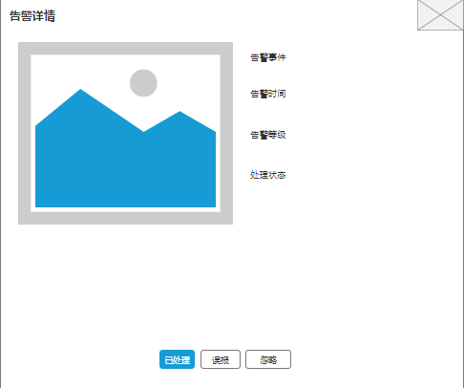
功能名称 | 功能类型 | 功能介绍 | 前置条件 | 后置条件
告警详情弹窗 | 弹窗 | 展示告警详情弹窗 | 设备登录成功，且进入告警监控页面。点击对应的报警详情按钮 | 展示该弹窗
告警图片/视频 | 只读图片/视频 | 展示告警的图片和视频 | 设备登录成功，且进入告警监控页面。点击对应的报警详情按钮 | 根据任务的规则生成对应的图片和视频，点击图片和视频可以全局放大
告警事件 | 只读文本 | 展示告警事件的名称 | 设备登录成功，且进入告警监控页面。点击对应的报警详情按钮 | 展示告警事件的名称
告警时间 | 只读文本 | 展示告警事件发生的时间 | 设备登录成功，且进入告警监控页面。点击对应的报警详情按钮 | 展示告警事件发生的时间
告警等级 | 只读文本 | 展示告警事件发生的等级 | 设备登录成功，且进入告警监控页面。点击对应的报警详情按钮 | 根据任务的规则生成对应的告警级别
处理状态 | 按钮 | 对该条报警展示处理状态 | 设备登录成功，且进入告警监控页面。点击对应的报警详情按钮 | 有四种状态，未处理，已处理，误报，忽略。
已处理 | 按钮 | 对未处理的报警可点击已处理 | 设备登录成功，且进入告警监控页面。点击对应的报警详情按钮 | 对未处理的报警可点击已处理。如已处理的报警，按钮隐藏
误报 | 按钮 | 对未处理的报警可点击误报 | 设备登录成功，且进入告警监控页面。点击对应的报警详情按钮 | 对未处理的报警可点击误报。如已处理的报警，按钮隐藏
忽略 | 按钮 | 对未处理的报警可点击忽略 | 设备登录成功，且进入告警监控页面。点击对应的报警详情按钮 | 对未处理的报警可点击忽略。如已处理的报警，按钮隐藏

3.8数据大屏

3.8.1 数据大屏设置

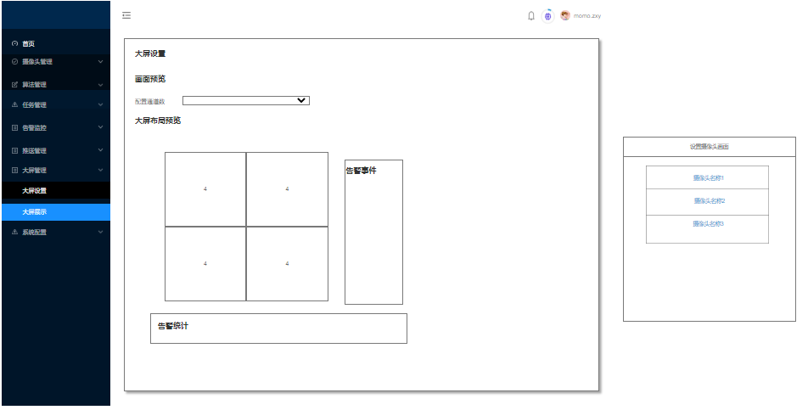
功能名称 | 功能类型 | 功能介绍 | 前置条件 | 后置条件
摄像显示个数 | 下拉列表 | 可选择显示大屏可展示的摄像头个数 | 设备登录成功，进入到大屏管理页面 | 可进行设置1-4个摄像头展示
画面对应摄像头 | 单选框 | 展示画面对应的摄像头 | 设备登录成功，进入到大屏管理页面 | 点击对应画面，可以出现弹窗，可以选择在摄像头页面存在的摄像头
大屏布局预览 | 预览效果 | 根据左侧设置进行布局预览 | 设备登录成功，进入到大屏管理页面 | 根据设置摄像头个数进行对应展示布局调整

3.8.2 大屏展示
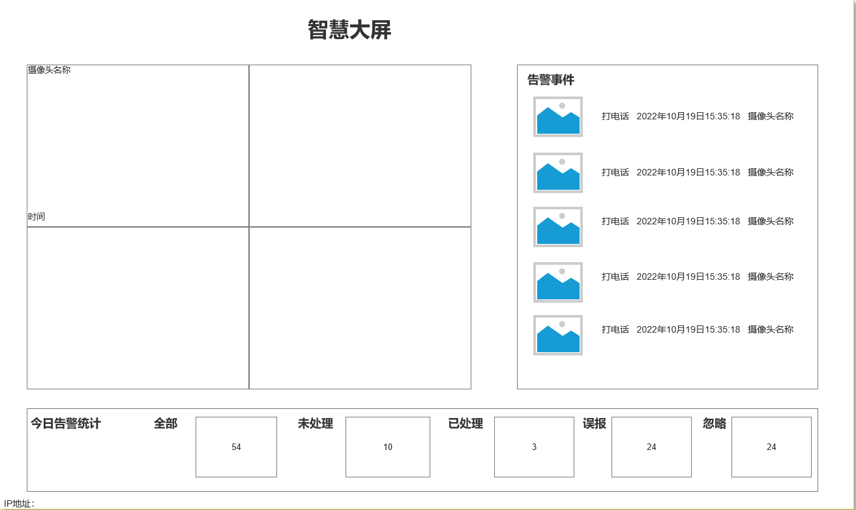
需求实现：点击该页面的时候，开启新页面展示该大屏，也可通过HDMI输出展示该大屏
功能名称 | 功能类型 | 功能介绍 | 前置条件 | 后置条件
摄像头数据源 | 视频 | 展示摄像头叠加算法的画面 | 设备登录成功，进入到大屏管理页面，并点击大屏展示。或通过HDMI输出 | 展示摄像头叠加算法的画面
告警事件 | 滚动数据列 | 展示大屏设置后展示的告警事件 | 设备登录成功，进入到大屏管理页面，并点击大屏展示。或通过HDMI输出 | 展示设备今日告警统计。根据大屏设置的告警事件进行展示。降序排列
今日告警统计 | 统计表 | 展示今日告警统计 | 设备登录成功，进入到大屏管理页面，并点击大屏展示。或通过HDMI输出 | 展示设备今日告警统计。展示全部，未处理，已处理，误报和忽略的数值
IP地址 | 只读文本 | 展示设备当前的IP地址 | 设备登录成功，进入到大屏管理页面，并点击大屏展示。或通过HDMI输出 | 展示设备当前的IP地址

3.9推送管理
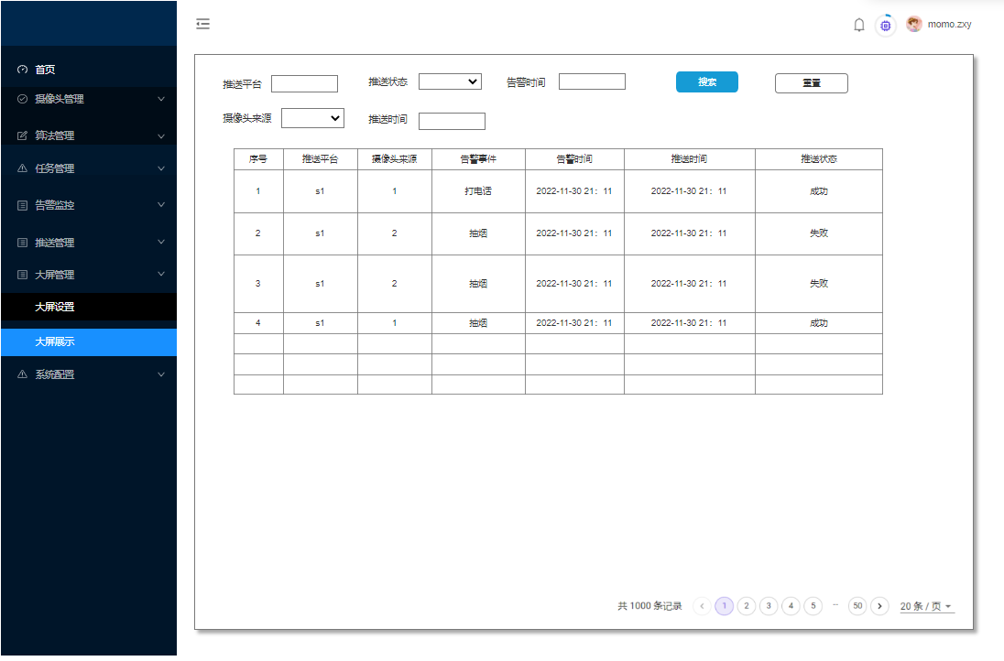
需求实现：
- 只有选择推送平台后，才会将产生的告警事件进行推送。不会推送之前的
- 只支持开启一个推送任务。后续在进行扩展（本期不实现）。如开启多个提示当前只支持1个推送平台

功能名称 | 功能类型 | 功能介绍 | 前置条件 | 后置条件
搜索栏-平台名称 | 输入框 | 输入平台名称进行搜索 | 设备登录成功，进入推送管理 | 限制99位，可输出中英文特殊字符，空格清除。支持模糊搜索
搜索栏-推送状态 | 下拉列表 | 下拉列表选择 | 设备登录成功，进入推送管理 | 可选择（成功，失败）
搜索栏-告警时间 | 时间控件 | 可以选择更新时间 | 设备登录成功，进入推送管理 | 可选择开始时间和结束时间。默认开始和结束为一天的00:00到23:59
搜索栏-摄像头来源 | 下拉列表 | 下拉列表选择 | 设备登录成功，进入推送管理 | 可根据摄像头页面存在的摄像头进行选择
搜索栏-推送时间 | 时间控件 | 可以选择创建时间 | 设备登录成功，进入推送管理 | 可选择开始时间和结束时间。默认开始和结束为一天的00:00到23:59
搜索按钮 | 按钮 | 根据搜索条件进行搜素 | 设备登录成功，进入推送管理 | 点击后，可根据搜索条件进行搜索
重置按钮 | 按钮 | 重置搜索条件 | 设备登录成功，进入推送管理 | 点击后，重置搜素条件
推送平台名称 | 只读文本 | 展示推送平台名称 | 设备登录成功，进入推送管理 | 展示推送平台名称
摄像头来源 | 只读文本 | 展示对应的摄像头来源 | 设备登录成功，进入推送管理 | 展示推送任务创建的时间
告警事件 | 只读文本 | 展示对应的告警事件 | 设备登录成功，进入推送管理 | 展示对应的告警事件
告警时间 | 只读文本 | 展示对应的告警事件 | 设备登录成功，进入推送管理 | 展示对应的告警事件
推送时间 | 只读文本 | 展示对应的推送时间 | 设备登录成功，进入推送管理 | 展示对应的推送时间
推送状态 | 只读文本 | 控制推送任务的状态 | 设备登录成功，进入推送管理 | 展示对应的推送状态（成功或者失败）

3.10系统管理
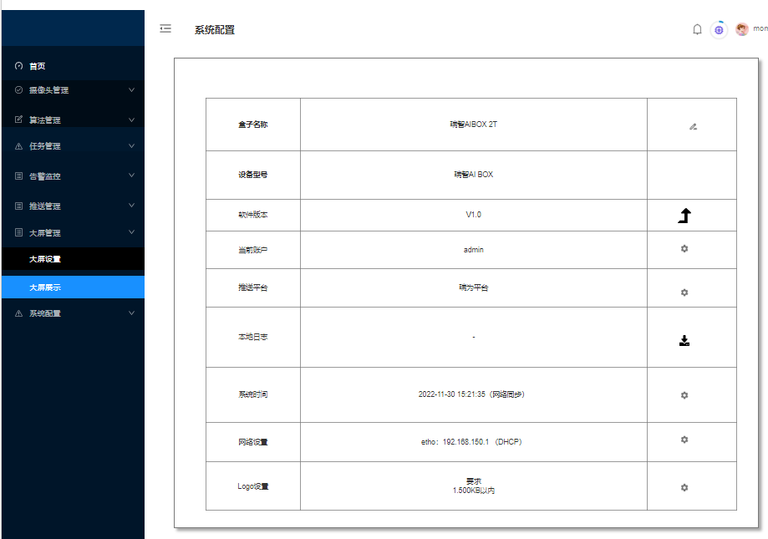
功能名称 | 功能类型 | 功能介绍 | 前置条件 | 后置条件
盒子名称 | 按钮 | 展示盒子的名称，并可以进行修改 | 连接设备成功，登录系统管理界面 | 可点击进行修改输入，限制中英文特殊字符，位数99位
设备型号 | 只读文本 | 展示盒子的型号 | 连接设备成功，登录系统管理界面 | 默认是瑞智AIBOX
软件版本 | 按钮 | 展示盒子当前的软件 | 连接设备成功，登录系统管理界面 | 展示当前盒子的软件版本
当前账户 | 按钮 | 展示当前账户的名称 | 连接设备成功，登录系统管理界面 | 展示盒子当前登录的账户，点击后进入账户修改弹窗
推送平台 | 按钮 | 展示当前推送平台，可进行修改 | 连接设备成功，登录系统管理界面 | 展示当前推送平台的名称，点击后出现推送平台设置
本地日志 | 按钮 | 可对盒子日志进行下载保存 | 连接设备成功，登录系统管理界面 | 点击后，可选择本地路径进行下载
系统时间 | 按钮 | 展示当前盒子的系统时间，并可以进行修改 | 连接设备成功，登录系统管理界面 | 展示当前盒子的时间，点击后出现系统时间设置弹窗
网络设置 | 按钮 | 展示当前盒子的网络，并可以进行修改 | 连接设备成功，登录系统管理界面 | 展示当前盒子的IP地址，点击后出现网络设置弹窗
Logo设置 | 按钮 | 可对盒子的LOGO进行修改 | 连接设备成功，登录系统管理界面 | 点击后，可选择本地图片进行添加，

3.10.1 盒子名称修改
需求实现：
- 可以对盒子的名称进行修改

3.10.2 软件版本升级
需求实现：
- 能支持连接外网时，远程下发盒子升级包对盒子进行单独升级
- 如升级失败不应该影响盒子版本正常使用
- 支持本地和远程盒子版本升级

3.10.3 账户设置
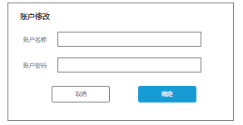
功能名称 | 功能类型 | 功能介绍 | 前置条件 | 后置条件
账户修改弹窗 | 弹窗 | 用于修改账户名称 | 连接设备成功，进入系统管理页面，点击账户修改按钮 | 展示该弹窗
账户名称 | 输入框 | 用于填写账户名称 | 连接设备成功，进入系统管理页面，点击账户修改按钮 | 默认是admin，可进行修改，限制中英文数字，位数30位。不允许空白
账户密码 | 输入框 | 用于填写账户密码 | 连接设备成功，进入系统管理页面，点击账户修改按钮 | 默认是admin。可进行修改，限制中英文数字，位数30位。不允许空白
取消 | 按钮 | 用于取消修改账户 | 连接设备成功，进入系统管理页面，点击账户修改按钮 | 取消弹窗
确定 | 按钮 | 用于设置账户 | 连接设备成功，进入系统管理页面，点击账户修改按钮 | 修改成功后，返回登录界面，进行重新登录

3.10.4 推送平台设置
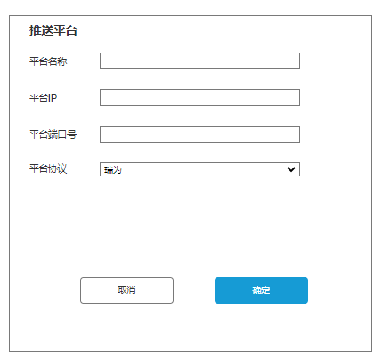
功能名称 | 功能类型 | 功能介绍 | 前置条件 | 后置条件
平台名称 | 输入框 | 用于设置平台名称 | 连接设备成功，进入系统管理页面，点击平台设置 | 限制99位，可输中英文特殊字符，空格清除。
平台IP | 输入框 | 用于设置平台IP | 连接设备成功，进入系统管理页面，点击平台设置 | 限制99位，可输中英文特殊字符，空格清除。
平台端口号 | 输入框 | 用于设置平台端口号 | 连接设备成功，进入系统管理页面，点击平台设置 | 限制10位，可输中英文特殊字符，空格清除。
平台协议 | 下拉框 | 用于选择平台协议 | 连接设备成功，进入系统管理页面，点击平台设置 | 默认是瑞为协议
取消 | 按钮 | 用于取消弹窗 | 连接设备成功，进入系统管理页面，点击平台设置 | 取消弹窗
确定 | 按钮 | 用于确认修改 | 连接设备成功，进入系统管理页面，点击平台设置 | 成功后，弹窗消失。将报警事件进行推送

3.10.5 本地日志下载
需求实现：
- 点击后，选择本地路径，进行本地日志下载
- 保存设备操作日志和设备异常崩溃，异常操作

3.10.6 系统时间设置
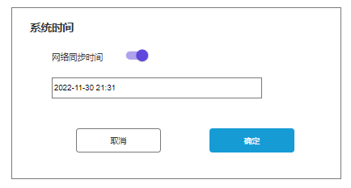
功能名称 | 功能类型 | 功能介绍 | 前置条件 | 后置条件
网络同步时间 | 开关 | 用于启动网络同步NTP服务器 | 连接设备成功，进入系统管理页面，点击系统时间设置 | 选择打开后，更新网络时间，不可进行设置。关闭后，可在时间框输入时间
时间框 | 输入框 | 展示更新的时间 | 连接设备成功，进入系统管理页面，点击系统时间设置 | 如开启网络同步后，不可进行修改，展示时间。如关闭网络同步，可进行时间的设置。按年月日时分秒进行设置
取消 | 按钮 | 取消弹窗 | 连接设备成功，进入系统管理页面，点击系统时间设置 | 取消该弹窗
确定 | 按钮 | 确定时间设置 | 连接设备成功，进入系统管理页面，点击系统时间设置 | 确定后，时间更新。弹窗消失

3.10.7网络设置

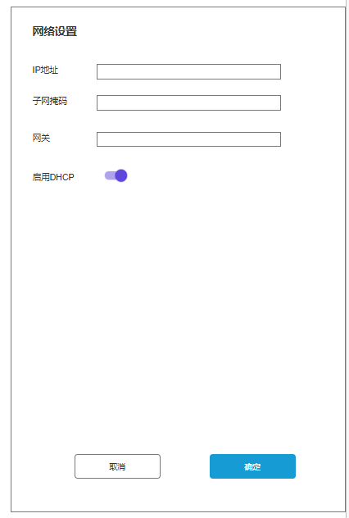
功能名称 | 功能类型 | 功能介绍 | 前置条件 | 后置条件
网络设置弹窗 | 弹窗 | 用于网络设置 | 连接设备成功，进入系统管理页面，点击网络设置 | 展示该弹窗
IP地址 | 输入框 | 用于输入IP地址 | 连接设备成功，进入系统管理页面，点击网络设置 | 支持特殊字符，中文数字，空格自动去重，位数限制99位以内
子网掩码 | 输入框 | 用于输入子网掩码 | 连接设备成功，进入系统管理页面，点击网络设置 | 支持特殊字符，中文数字，空格自动去重，位数限制99位以内
启用DHCP | 开关 | 用于选择启动DHCP | 连接设备成功，进入系统管理页面，点击网络设置 | 开启后，根据分配的IP地址进行显示
取消 | 按钮 | 用于取消弹窗 | 连接设备成功，进入系统管理页面，点击网络设置 | 取消该弹窗
确定 | 按钮 | 用于确定网络设置 | 连接设备成功，进入系统管理页面，点击网络设置 | 设置后，成功和失败需要进行提示。并开始连接网络

3.10.6 LOGO设置
需求实现：
- 可对盒子首页的LOGO进行修改设置。点击后选择本地文件进行替换

3.10.8 远程设备日志提取
需求实现：
- 能支持连接外网时，平台远程调取日志

3.10.9 算法升级
需求实现：
- 能支持连接外网时，远程下发算法升级包对算法进行单独升级
- 通过算法ID进行校验唯一性，不更改算法与摄像头的任务绑定关系
- 如升级失败不应该影响算法版本正常使用
- 支持本地和远程算法升级

四．验收标准

4.1 功能完整性
要求：本文档描述的软件功能完整实现，无严重和致命的BUG

4.2 可扩展性
要求：可支持多种算法的更换，且通过jason文件可对算法进行灵活定义

4.3 低耦合和模块化
要求：可支持各部分模块化，设计时考虑更换硬件芯片平台和增加摄像头的扩展

4.4 升级成功率
要求：保证升级成功率大于95%，且升级失败不影响下次升级和系统正常使用

- 未来计划更新事项（设计需考虑，当前不实现）

5.1 摄像头个数新增
要求：后续根据硬件芯片，新增多路摄像头，8路到16路到32路

5.2 芯片平台更换
要求：后续根据市场会更换RK系列更高算力的平台

5.3 数据大屏输出UI叠加
要求：后续会对数据大屏视频源进行不同的UI叠加，如人体骨骼点的描绘和抠除人体

5.4 摄像头添加可进行自动搜索网段进行添加
要求：后续摄像头的添加可通过自动搜索网段进行批量添加

5.5 新增网口进行设置
要求：后续根据硬件可增加多个网口的设置

5.6 新增外设联动（如报警设置IO输出）
要求：后续会对任务中的报警事件进行IO的联动输出，输出时间

5.7 算法组件的扩展
要求：算法组件可以进行内容的扩展，也可以扩展多个组件的组合关系（进行串行或并行），不影响到其他功能使用。

